Colegiul Tehnic Energetic Sibiu

Proiect

Examenul de atestare a competențelor profesionale a

absolvenților claselor de matematică-informatică si matematică-informatică, intensiv

informatică

Tema proiectului:

*Pagină web: Bibliofy*

**Elevi**: **Prof. coordonator:**

Contz Alexandru-Ioan Popa Virginia

Nedelcu Alexandru-Ioan

An şcolar 2023 - 2024

**Cuprins**

Scenariu proiect 3

PERSONA 4

Prezentare proiect 5

Concluzii 7

Bibliografie 8

Scenariu proiect

"Bibliofy" este o librărie online care oferă acces la o gamă largă de cărți și servicii pentru utilizatori. Iată câteva caracteristici și funcționalități ale acestei biblioteci:

1. Bază de date extinsă: O colecție vastă și diversificată de cărți, organizată într-o bază de date ușor de navigat.

2. Coduri de bare pentru cărți: Fiecare carte din colecție are un cod de bare unic pentru a facilita gestionarea și urmărirea acestora în sistem.

3. Locații fizice: Există sedii fizice în orașe sau puncte de distribuție unde utilizatorii pot ridica cărțile comandate online sau pot interacționa direct cu personalul pentru diverse servicii (returnare, recomandări etc.).

4. Login/Cont personalizat: Utilizatorii pot crea conturi individuale pentru a accesa si gestiona comenzile anterioare.

5. Formular de comandă: Un formular online simplu și intuitiv pentru plasarea comenzilor, inclusiv detalii despre adresa de livrare, metoda de plată etc.

6. Formular de retur: Proces simplificat pentru returnarea cărților și solicitarea de rambursare sau schimb, inclusiv detalii despre motivele returnării și instrucțiuni clare pentru returnare.

7. Confirmare prin e-mail: Utilizatorii primesc confirmări prin e-mail pentru comenzile plasate, împreună cu detaliile și starea comenzii lor.

Acestea sunt doar câteva aspecte pe care librăria online "Bibliofy" le detine pentru a oferi o experiență completă și plăcută utilizatorilor săi.

PERSONA

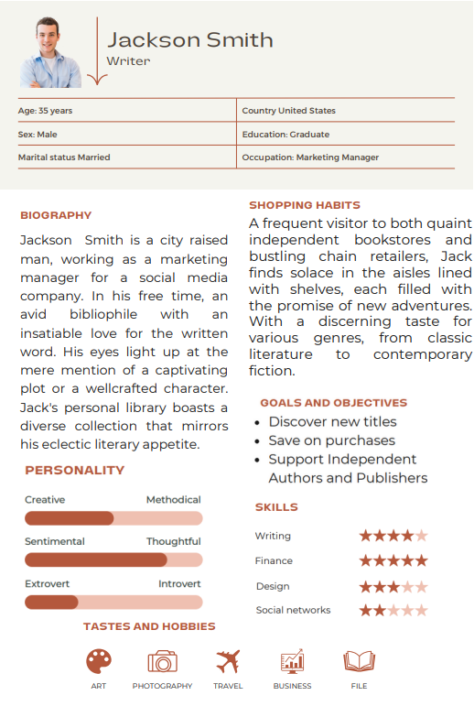

Prezentare proiect

**Programe utilizate.**

Compozitia paginii:

Elemente: -> Hypertext Markup Language 5 (HTML 5)

Stiluri: -> Cascading Style Sheets (CSS)

-> Bootstrap 5.3

-> Animate On Scroll Library (AOS)

Scripturi, Logica, Backend: -> JavaScript (JS)

Baza de date:

-> MongoDB

Functionalitate de tip server:

-> Node.js

Serviciu de hosting:

-> Codesandbox

Editor de cod:

-> Visual Studio Code (VS Code)

-> Codesandbox

Concluzii

Bibliografie

Sursele folosite sunt: